Министерство образования Новосибирской области

ГБПОУ НСО «Новосибирский авиационный технический колледж имени Б.С.Галущака»

**Практическая работа №6.**

Учебная дисциплина: Разработка мобильных приложений

Выполнила:Боровкова София

Группа:ПР-22.107К

Проверила: Климова Ирина Сергеевна

2023

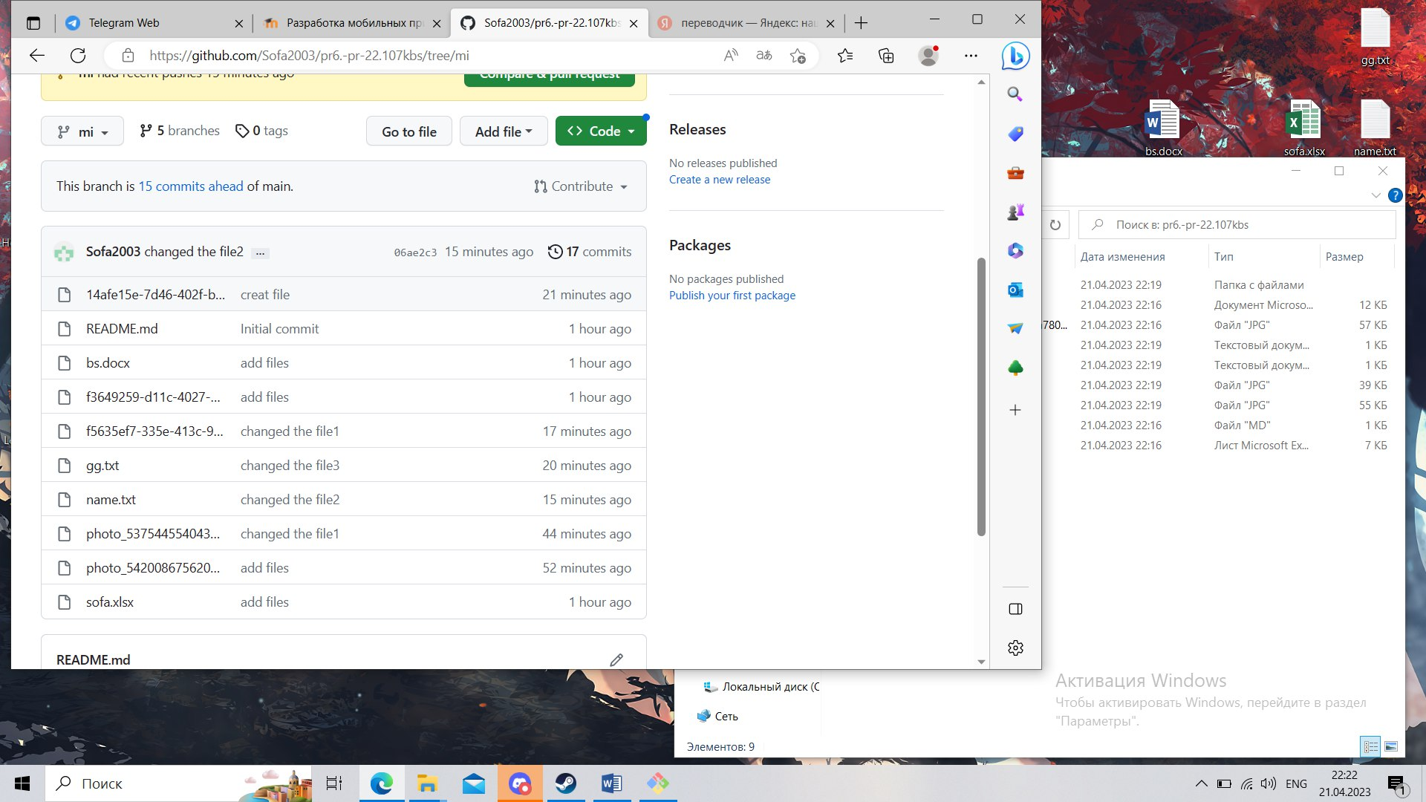

Это создание сетевого репозитория, веток и коммитов в нем.

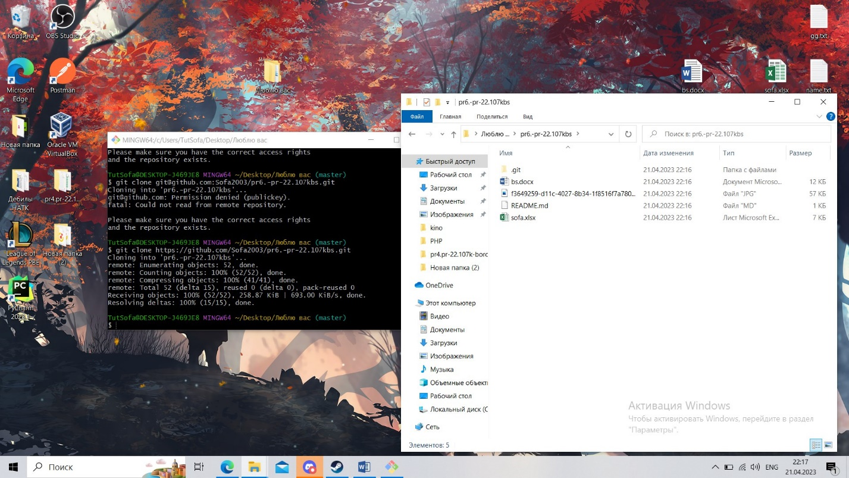

Копирование сетевого репозитория.

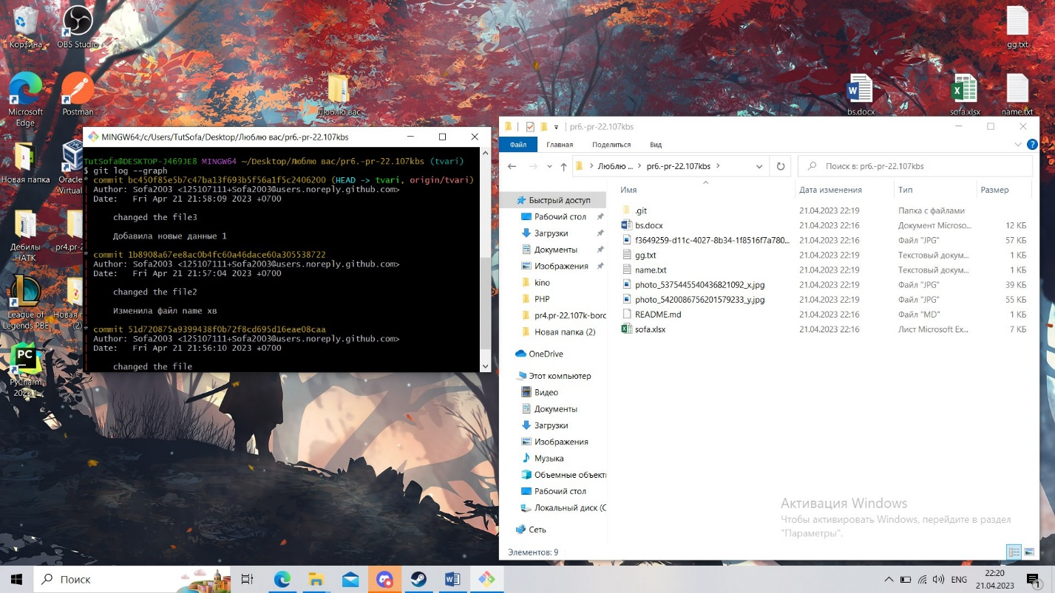

Переход между веток локального репозитория.